湖南省大学生研究性学习和创新性实验计划
项 目 申 报 表

项目名称: 低温炭化重组竹工艺研究
学校名称 | 中南林业科技大学
学生姓名 | 学 号 | 专 业 |  | 性 别 | 入 学 年 份
吴樱 | 20130781 | 木材科学与工程 |  | 女 | 2013年9月
刘颖 | 20130775 | 木材科学与工程 |  | 女 | 2013年9月
曾海岑 | 20140657 | 化学工程与工艺 |  | 男 | 2014年9月
姜成宇 | 20140830 | 木材科学与工程 |  | 男 | 2014年9月
王鹏飞 | 20150808 | 木材科学与工程 |  | 男 | 2015年9月
指导教师 | 李贤军 |  | 职称 | 教授
项目所属  一级学科 | 林业工程 |  | 项目科类(理科/文科) |  |  | 理科
学生曾经参与科研的情况

自从进入我校材料科学与工程学院就读后，对木材科学与技术领域的科学研究充满了浓厚兴趣，并多次找到李贤军教授，希望给予指导并参与部分科学研究课题，从去年下半学期开始，阅读了大量有关低温碳化重组竹工艺的有关文献，并部分参与了李贤军教授的科研课题（木材热处理等），积累了一定的科研经验，尤其是对低温碳化重组竹工艺产生了浓厚兴趣。

指导教师承担科研课题情况

李贤军：教授，博士，博士后，国家教育部新世纪优秀人才、湖南省新世纪121人才工程人才。现任中国林学会木材工业分会副秘书长、常务理事，大自然家居研究院工程研究中心首席专家等。历年来主持了教育部新世纪优秀人才支持计划项目、国家自然科学基金、教育部重点项目、国家林业公益性行业科研专项等10余项课题，作为核心研究成员参与了国家林业公益性行业科研重大专项、国家自然科学基金、国家“十五”科技攻关课题、国家“十一五”科技支撑课题、湖南省科技重大专项等10项国家、省部级课题的研究。在《Holzforschung》、《Drying technology》、《Bioresource technology》、《Wood science and technology》等期刊上发表学术论文60余篇，其中30余篇被SCI和EI收录。撰写研究专著1部，参编教材2部。获授权国家发明专利5件。获教育部科技进步奖、湖南省技术发明奖、茅以升科技奖、美国林产品研究所科研贡献奖等奖励或荣誉10余项。

项目研究和实验的目的、内容和要解决的主要问题

实验目的：湖南提出打造千亿竹产业，但竹材整体加工利用水平与资源优势很不相称，竹材利用率低至35%以下，而重组材工艺的再研究有利于合理利用丰富的竹资源，减缓我国的木材供需矛盾。重组竹是将竹材重新组织并强化成型的一种竹质材料，用途广泛。但目前企业常用的竹材炭化工艺存在处理温度（180-220℃）较高，处理时间长,能耗大、经济效益低，相对于未处理的竹材强度下降，质量损失较大等问题，市场上的竹集成材和竹地板普遍尺寸稳定性差、耐久性差，企业和竹制品市场对新的竹材炭化技术需求强烈，急需对低温炭化重组竹的工艺进行再研究。

实验内容：将经过疏解的竹束通过干燥处理，然后采用一定浓度的FeCl₃溶液在一定温度下对其进行染色处理，之后将其低温（150-160℃）炭化处理，再将竹束进行复合组胚和热压，最后对重组竹进行性能检测与判定，通过多组实验与对比，改变多次试验的因素，改进各个阶段的工艺条件，以得到满足预期要求的低温炭化重组材。

国内外研究现状和发展动态

木材高温热处理技术是将木材置于高温、无氧或者低氧的环境中进行一段时间热处理的物理改性技术。生产出来的木材即所谓的炭化木。木材热处理技术是一种新的木材改性技术,可以改善木材的尺寸稳定性、耐久性和颜色,且因不添加任何的化学药剂,具有较好的环保性。
而竹材高温热处理（炭化处理）就是借鉴木材热处理技术而提出的改善竹材性能、提高产品质量的一种方法。我国木材热处理研究起步比较晚，在90年代后期才逐渐开展这方面的研究,在最近这几年逐渐被人重视。
1997年,张晓东,朱一辛对竹材的化学物理联合炭化方法进行了初步研究,得到了良好的炭化效果,炭化处理后竹片的静曲强度、胶合性能与未处理的竹片相比无衰减现象,用该工艺对竹片进行炭化处理可完全取代原先使用的纯物理法工艺。
2001年,肖忠平等人进行了阻燃炭化竹地板研究,主要对竹材阻燃和炭化处理工艺进行研究,生产出既美观防腐又阻燃的炭化竹地板,同时,这种阻燃炭化竹地板的静曲强度、胶合强度都与未处理的产品相比无多大差别。
2001年,傅福机在化学处理对竹材炭化的影响方面进行了研究,他发现在竹材炭化前,用化学药液对竹材进行浸泡处理,在相同的蒸气压力下,能缩短炭化周期,同时炭化后的竹材纹理清晰,色泽均匀,色差小。
本项目学生有关的研究积累和已取得的成绩

1. 阅读了大量有关木材改性及竹材炭化处理的文献资料，对领域的研究现状把握清晰；
2. 参与了李贤军教授的主持部分科研项目，积累了一定的科研经验；
3. 与李贤军教授就该项目的可行性进行了充分的讨论，认为该技术的研制具有充分的理论基础，即要研制的技术具有广阔的市场应用前景；
4. 已经制定了较为详细的研究方案和技术路线；
5. 已经联系好了相应生产厂家，他们愿意为此技术的研制提供支持。

项目的创新点和特色

针对目前竹材炭化工艺中存在的能耗大、经济效益低、竹材力学强度下降多、竹材质量损失多、竹制品尺寸稳定性和耐久性差等问题，本项目的创新点如下：
- 以疏解竹束为研究对象，采用一定浓度的FeCl₃溶液在一定温度下对其进行染色处理；
- 对竹束采用较低温度（150-160℃）进行炭化处理，炭化工艺能耗低，竹制品质量提升。

项目的技术路线及预期成果

- 技术线路
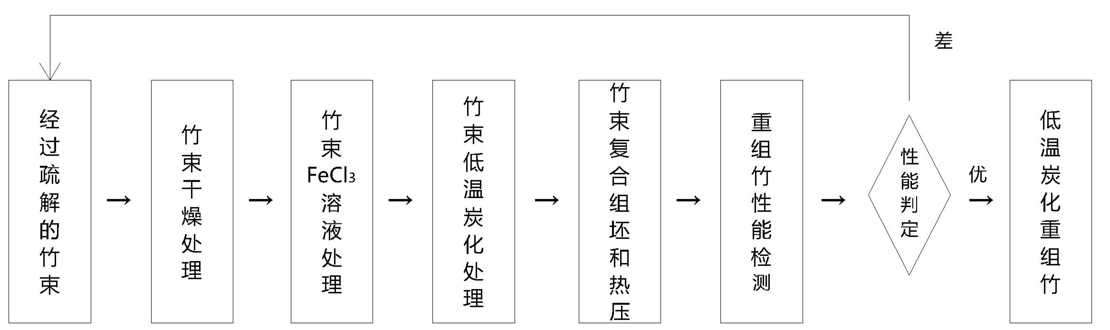

二、预期成果

1. 申报国家发明或实用新型专利1-2件；
2. 研制一套竹束低温炭化工艺；
3. 在核心期刊上发表研究论文2篇。

年度目标和工作内容

1、2016.03~2016.04 搜集竹材炭化和竹材染色的相关资料，制定研究方案；
2、2016.05~2016.07 开展竹材染色和低温炭化实验；
3、2016.08~2016.10 撰写2篇论文；
4、2016.10~2017.04申请1-2项国家专利。

指导教师意见

签字： 日期：

